**DAFTAR ISI**

MENU : MINUTE OF MEETING

1. VIEW DATA 2

a. Legenda Icon - Button 2

2. EXPORT DATA 3

1. **VIEW DATA**

**MINUTE OF MEETING** menu ini berfungsi sebagai dokumentasi/menampikan sebuah dokumen yang harus ada di setiap meeting dilakukan. Dokumen tersebut memuat hasil kesepakatan yang didapat saat meeting 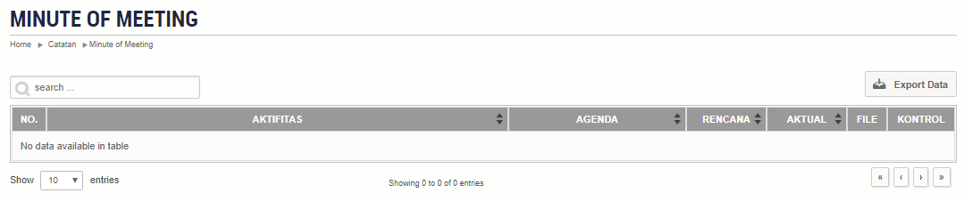

## Legenda Icon - Button

|  |  |  |  |
| --- | --- | --- | --- |
| NO | ICON- BUTTON | KETERANGAN | PENJELASAN |
| 1. |  | SEARCH | Untuk mencari data |
| 2. |  | EXPORT DATA | Untuk mengexport/mendownload data dalam bentuk file xlsx |
| 3. |  | SHOW DATA | Menampilkan data 10 record setiap halaman, dapat diubah dengan mengganti pilihan dropdown |
| 4. |  | SHOWING | Halaman 1 dari ada 2 record Halaman yang ada |
| 5. |  | NEXT PREV | Button Next halaman lanjutan , Button Prev Halaman sebelumnya |

1. **EXPORT DATA**

Untuk mengexport/mendownload data dalam bentuk file xlsx.

